- PONOVIMO IN UTRDIMO SNOV
Nazadnje smo se učili, da med istoimenskimi naboji delujejo odbojne, med nasprotnimi naboji, pa delujejo privlačne sile
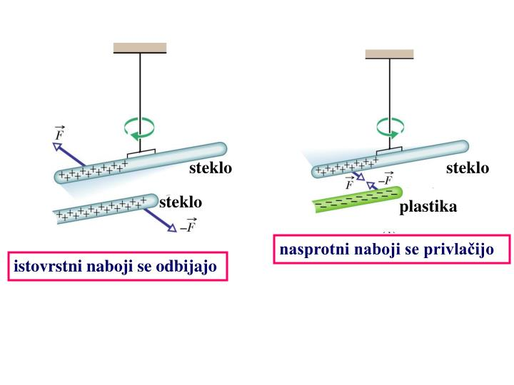
Za domačo nalogo ste mogli opraviti naloge v DZ. Rešitve imate na zadnji strani DZ.

Naprava, ki meri količino nabojev na telesih se imenuje elektroskop. O njem smo se že pogovarjali, za utrjevanje si preberite v DZ na strani 94. Dopolnite sliko, ki ste jo narisali v šoli.
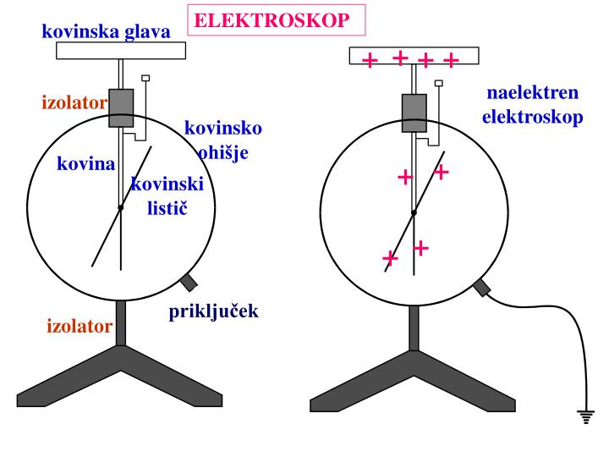
NOVA SNOV:
- Prepiši definicijo in preriši spodnjo sliko:
Telo lahko naelektimo tako, da se telesu le približamo, brez tega da se ga dotaknemo, takemu pojavu rečemo INFLUENCA.
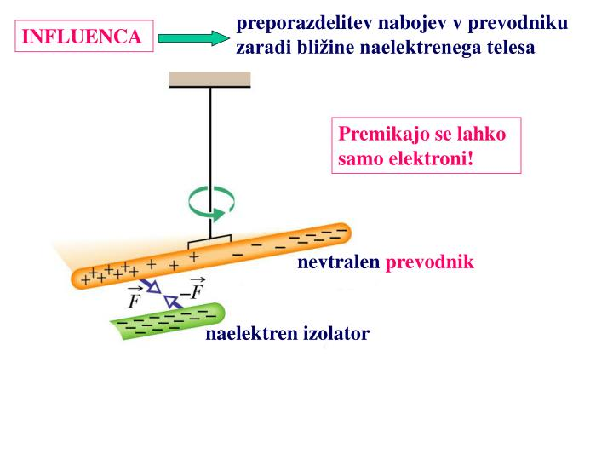
PONOVIMO:

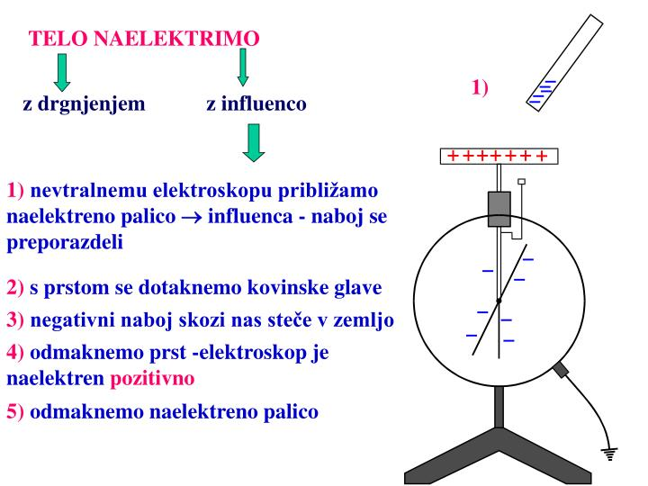

- Prostor okrog naelektrenih teles se imenuje POLJE.

Poglejmo primer električnega polja dveh različnih polov. Prerišite slike v zvezek.

- ELEKTRIČNO POLJE DVEH RAZLIČNIH NABOJEV
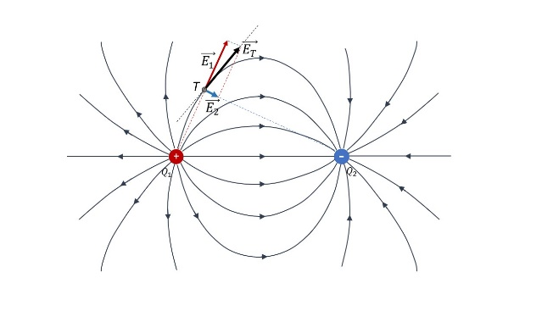
Črte okrog polov (silnice), izvirajo od plusa k minusu.

( privlačna sila)

b. ) ELEKTRIČNO POLJE DVEH ISTIH NABOJEV (negativnih)

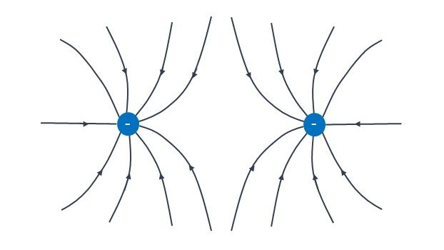
Odbojna sila

c. ELEKTRIČNO POLJE DVEH ISTIH NABOJEV (pozitivnih)
Nariši to sliko sam, pazi na smer silnic !

NA DRUGO STRAN

d. SLIKA ELEKTRIČNEGA POLJA KONDENZATORJA ( namesto polov je plošča, ki lahko shrani več nabojev.)
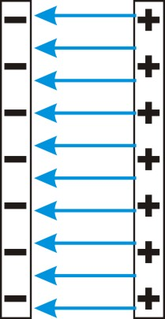
V sredini so silnice enakomerno razporejene, kar pomeni, da je v sredini HOMOGENO električno polje.

Če želimo izračunati koliko nabojev steče skozi telo, žico, kondenzator lahko izračunamo po enačbi:
e = I x t e – električni naboj v,( As), (Ah)
I – Električni tok ( A) Amper
Zgled:Koliko električnega naboja je steklo skozi elektromotor, po katerem teče tok 5A in je priključen 20 minut, = 1200sekund
Rešitev:
E = I x t = 5 A x 1200sek = 6000As
Koliko je to Ah? ……….. 6000as / 3600 = 1,666 Ah ( Razmisli zakaj sem delil z 3600?)
POJDI NA DRUGO STRAN
Utrjevanje snovi:
1.
Reši naloge v delovnem zvezku stran 126 / naloge od 1 do pet
Naloge prepiši v zvezek!
2. Odpri si drugi dokument, ki si ga dobil po elektronski pošti in s pomočjo elektronskih prosojnic ponovi današnjo snov.

Z tem boste prvo nalogo opravili. Drugo nalogo boste dobili v drugi polovici tedna. Če bo težava pri reševanju nalog mi lahko pišete.

UTRJUJTE TUDI SNOV S POMOČJO APLIKACIJE : Učimse.com za dostop imate geslo na začetku DZ, če se še niste prijavili.

